2023年度
攀枝花市机关事务服务中心单位决算
目录

公开时间：2024年9月18日

第一部分 单位概况 3
一、主要职责 3
二、机构设置 3
第二部分 2023年度单位决算情况说明 4
一、收入支出决算总体情况说明 4
二、收入决算情况说明 4
三、支出决算情况说明 5
四、财政拨款收入支出决算总体情况说明 6
五、一般公共预算财政拨款支出决算情况说明 6
六、一般公共预算财政拨款基本支出决算情况说明 9
七、财政拨款“三公”经费支出决算情况说明 9
八、政府性基金预算支出决算情况说明 12
九、国有资本经营预算支出决算情况说明 12
十、其他重要事项的情况说明 12
第三部分 名词解释 14
第四部分 附件 17
第五部分 附表 18
一、收入支出决算总表 18
二、收入决算表 18
三、支出决算表 18
四、财政拨款收入支出决算总表 18
五、财政拨款支出决算明细表 18
六、一般公共预算财政拨款支出决算表 18
七、一般公共预算财政拨款支出决算明细表 18
八、一般公共预算财政拨款基本支出决算明细表 18
九、一般公共预算财政拨款项目支出决算表 18
十、政府性基金预算财政拨款收入支出决算表 18
十一、国有资本经营预算财政拨款收入支出决算表 18
十二、国有资本经营预算财政拨款支出决算表 18
十三、财政拨款“三公”经费支出决算表 18

第一部分 单位概况

主要职责
市机关事务服务中心职能职责是：负责组织实施市级党政机关和市属事业单位（除学校、医院及企业化管理外）的房地产管理和配置、大中型维修，以及集中办公区物业管理、闲置房地产处置工作；负责组织实施全市公务用车日常管理；负责组织实施公共机构节能管理事务性工作。
市机关后勤服务中心职能职责是:负责市机关职工食堂、市人才公寓6号楼的日常监督管理及食品卫生安全保障工作；公务用车集中后的日常管理服务工作。

二、机构设置
市机关事务服务中心下属二级预算单位1个，其中行政单位0个，参照公务员法管理的事业单位0个，其他事业单位1个。

第二部分 2023年度单位决算情况说明

一、收入支出决算总体情况说明
2023年度收、支总计均为8996.1万元。与2022年度相比，收、支总计各增加6905.74万元，增长330.36%。主要变动原因是2023年度新增项目支出。
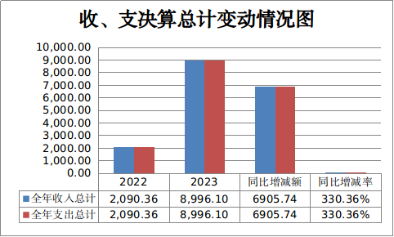
（图1：收、支决算总计变动情况图）

二、收入决算情况说明

2023年度本年收入合计8996.1万元，其中：一般公共预算财政拨款收入8996.1万元，占100%；政府性基金预算财政拨款收入0万元，占0%；国有资本经营预算财政拨款收入0万元，占0%；上级补助收入0万元，占0%；事业收入0万元，占0%；经营收入0万元，占0%；附属单位上缴收入0万元，占0%；其他收入0万元，占0%。
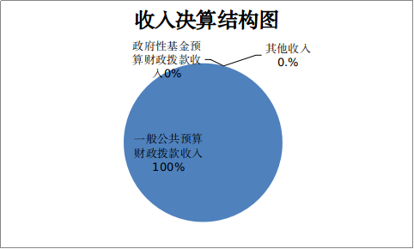
（图2：收入决算结构图）

三、支出决算情况说明

2023年度本年支出合计8996.1万元，其中：基本支出743.03万元，占8.26%；项目支出8253.07万元，占91.74%；上缴上级支出0万元，占0%；经营支出0万元，占0%；对附属单位补助支出0万元，占0%。
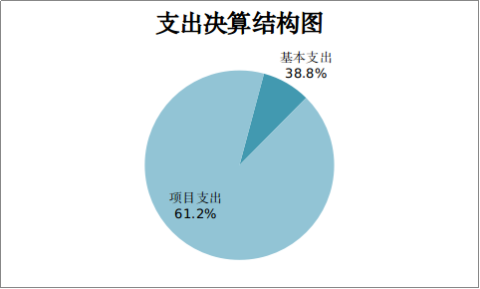
（图3：支出决算结构图）

四、财政拨款收入支出决算总体情况说明
2023年度财政拨款收、支总计均为8996.1万元。与2022年度相比，财政拨款收、支总计各增加6905.75万元，增长330.36%。主要变动原因是2023年度新增项目支出。
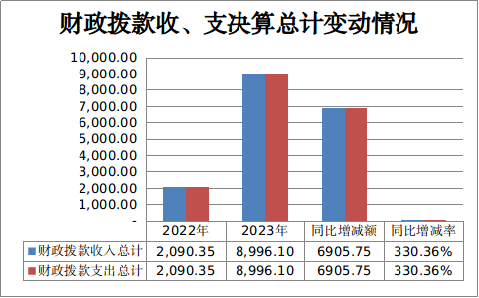
（图4：财政拨款收、支决算总计变动情况）

五、一般公共预算财政拨款支出决算情况说明

（一）一般公共预算财政拨款支出决算总体情况
2023年度一般公共预算财政拨款支出8996.1万元，占本年支出合计的100%。与2022年度相比，一般公共预算财政拨款支出增加7259.13万元，增长417.92%。主要变动原因是2023年度新增项目支出。

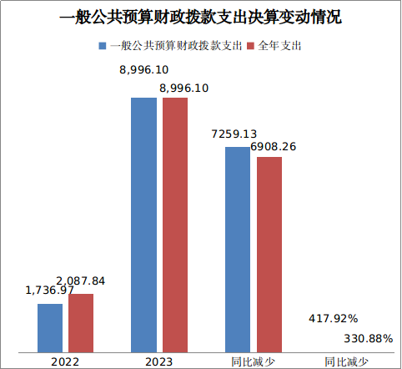
（图5：一般公共预算财政拨款支出决算变动情况）

（二）一般公共预算财政拨款支出决算结构情况
2023年度一般公共预算财政拨款支出8996.1万元，主要用于以下方面:一般公共服务支出8,845.34万元，占98.32%；社会保障和就业支出98.94万元，占1.1%；住房保障支出51.82万元，占0.58%。

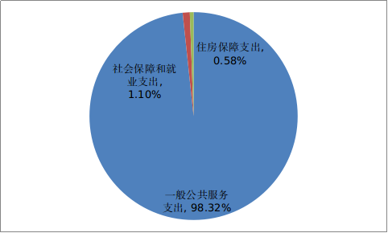

（图6：一般公共预算财政拨款支出决算结构）

（三）一般公共预算财政拨款支出决算具体情况

2023年度一般公共预算支出决算数为8996.1万元，完成预算100%。其中：
1.一般公共服务（类）政府办公厅（室）及相关机构事务（款）行政运行（项）: 支出决算为472.09万元，完成预算100%，决算数等于预算数。
2.一般公共服务（类）政府办公厅（室）及相关机构事务（款）一般行政管理事务（项）: 支出决算为8253.07万元，完成预算100%，决算数等于预算数。
3.一般公共服务（类）政府办公厅（室）及相关机构事务（款）事业运行（项）: 支出决算为116.91万元，完成预算100%，决算数等于预算数。
4.一般公共服务（类）纪检监察事务（款）派驻派出机构（项）: 支出决算为3.27万元，完成预算100%，决算数等于预算数。
5.社会保障和就业（类）行政事业单位养老支出（款）行政单位离退休（项）: 支出决算为33.55万元，完成预算100%，决算数等于预算数。
6.社会保障和就业（类）行政事业单位养老支出（款）机关事业单位基本养老保险缴费支出（项）: 支出决算为65.39万元，完成预算100%，决算数等于预算数。
6.住房保障（类）住房改革支出（款）住房公积金（项）: 支出决算为51.82万元，完成预算100%，决算数等于预算数。

六、一般公共预算财政拨款基本支出决算情况说明
2023年度一般公共预算财政拨款基本支出743.03万元，其中：
人员经费652.15万元，主要包括：基本工资、津贴补贴、奖金、绩效工资、机关事业单位基本养老保险缴费、其他社会保障缴费、其他工资福利支出、生活补助、医疗费补助、奖励金、住房公积金、医疗费等。
公用经费90.88万元，主要包括：办公费、水费、电费、邮电费、差旅费、公务接待费、劳务费、工会经费、福利费、公务用车运行维护费、其他交通费、其他商品和服务支出等。

七、财政拨款“三公”经费支出决算情况说明

（一）“三公”经费财政拨款支出决算总体情况说明
2023年度“三公”经费财政拨款支出决算为20.55万元，完成预算20.55%，较上年度减少299.66万元，下降91.79%。决算数与预算数持平。

（二）“三公”经费财政拨款支出决算具体情况说明
2023年度“三公”经费财政拨款支出决算中，因公出国（境）费支出决算0万元，占0%；公务用车购置及运行维护费支出决算20.14万元，占98%；公务接待费支出决算0.41万元，占2%。具体情况如下：

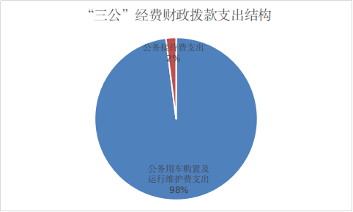
（图7：“三公”经费财政拨款支出结构）
1.因公出国（境）经费支出0万元，完成预算0%。全年安排因公出国（境）团组0次，出国（境）0人。因公出国（境）支出决算与2022年度相同。
2.公务用车购置及运行维护费支出20.14万元,完成预算100%。公务用车购置及运行维护费支出决算比2022年度减少229.66万元，下降91.94%。主要原因是2022年度由我中心负责支付市级机关公务车辆保险费，2023年度市级机关公务车辆保险费由各单位自行支付。
其中：公务用车购置支出0万元。全年按规定更新购置公务用车0辆，其中：轿车0辆、金额0万元，越野车0辆、金额0万元，载客汽车0辆、金额0万元。截至2023年12月31日，单位共有公务用车11辆，其中：轿车5辆、越野车4辆、载客汽车2辆。
公务用车运行维护费支出20.14万元。主要用于市机关后勤服务中心车辆保障平台公务用车燃料费、维修费、过路过桥费、保险费等支出。
3.公务接待费支出0.41万元，完成预算100%。公务接待费支出决算比2022年度增加0.41万元，增长100%。主要原因是2022年度未安排接待经费。其中：
国内公务接待支出0.41万元，主要用于接待省机关事务管理局执行公务、开展业务活动开支的用餐费等。国内公务接待4批次，30人次（不包括陪同人员），共计支出0.41万元，具体内容包括：上级来攀检查，指导工作等活动开支的接待费。
外事接待支出0万元。外事接待0批次，0人次（不包括陪同人员），共计支出0万元。

八、政府性基金预算支出决算情况说明
2023年度政府性基金预算财政拨款支出0万元。

九、国有资本经营预算支出决算情况说明
2023年度国有资本经营预算财政拨款支出0万元。

十、其他重要事项的情况说明

（一）机关运行经费支出情况
2023年度，市机关事务服务中心机关运行经费支出90.88万元，比2022年度增加15.27万元，增长20.19%。主要原因是2023年度新招考人员，机关运行经费增加。

（二）政府采购支出情况
2023年度，市机关事务服务中心政府采购支出总额0万元，其中：政府采购货物支出0万元、政府采购工程支出0万元、政府采购服务支出0万元。0授予中小企业合同金额0万元，占政府采购支出总额的0%，其中：授予小微企业合同金额0万元，占政府采购支出总额的0%。

（三）国有资产占有使用情况
截至2023年12月31日，市机关事务服务中心共有车辆11辆，其中：主要领导干部用车0辆、机要通信用车0辆、应急保障用车0辆、其他用车1辆，其他用车主要是用于保障市级24家无车单位用车车。单价100万元以上设备（不含车辆）0台（套）。

（四）预算绩效管理情况
根据预算绩效管理要求，本单位在2023年度预算编制阶段，组织对机关食堂专项、办公用房维修费、公务用车平台、市级能耗监测平台、党政机关办公用房信息系统维护费等6个项目开展了预算事前绩效评估，对6个项目编制了绩效目标，预算执行过程中，选取5个项目开展绩效监控。
组织对2023年度一般公共预算、政府性基金预算、国有资本经营预算、社会保险基金预算以及资本资产、债券资金等全面开展绩效自评，形成市机关事务服务中心单位整体（含单位预算项目）绩效自评报告、机关食堂专项等专项预算项目绩效自评报告，其中，市机关事务服务中心单位整体（含单位预算项目）绩效自评得分为96分，绩效自评综述：单位整体支出自评准确，质量良好；机关食堂专项等5个专项预算项目绩效自评得分为96分，绩效自评综述：自评准确，质量良好。绩效自评表详见第四部分附件。

第三部分 名词解释

1.财政拨款收入：指单位从同级财政部门取得的财政预算资金。
2.事业收入：指事业单位开展专业业务活动及辅助活动取得的收入。
3.经营收入：指事业单位在专业业务活动及其辅助活动之外开展非独立核算经营活动取得的收入。、
4.其他收入：指单位取得的除上述收入以外的各项收入。
5.使用非财政拨款结余（含专用结余）：指事业单位使用以前年度积累的非财政拨款结余弥补当年收支差额的金额。
6.年初结转和结余：指以前年度尚未完成、结转到本年按有关规定继续使用的资金。
7.结余分配：指事业单位按照会计制度规定缴纳的所得税、提取的专用结余以及转入非财政拨款结余的金额等。
8.年末结转和结余：指单位按有关规定结转到下年或以后年度继续使用的资金。
9. 一般公共服务支出（类）政府办公厅（室）及相关机构事务（款）行政运行（项）:反映行政单位（包括实行公务员管理的事业单位）的基本支出。
10.一般公共服务支出（类）政府办公厅（室）及相关机构事务（款）一般行政管理事务（项）：反映行政单位（包括实行公务员管理的事业单位）未单独设置项级科目的其他项目支出。
11.一般公共服务支出（类）政府办公厅（室）及相关机构事务（款）事业运行（项）：反映事业单位的基本支出，不包括行政单位（包括实行公务员管理的事业单位）后勤服务中心、医务室等附属事业单位。
12.一般公共服务支出（类）纪检监察事务（款）派驻派出机构（项）：反映由纪检监察部门负责的派驻各部门和单位的纪检监察人员的专项业务支出。
13.社会保障和就业支出（类）行政事业单位养老支出（款）行政单位离退休（项）：反映行政单位（包括实行公务员管理的事业单位）开支的离退休经费。
14.社会保障和就业支出（类）行政事业单位养老支出（款）机关事业单位基本养老保险缴费支出（项）：反映机关事业单位实施养老保险制度由单位缴纳的基本养老保险费支出。
15.住房保障支出（类）住房改革支出（款）住房公积金（项）：反映行政事业单位按人力资源和社会保障部、财政部规定的基本工资和津贴补贴以及规定比例为职工缴纳的住房公积金。
16.基本支出：指为保障机构正常运转、完成日常工作任务而发生的人员支出和公用支出。
17.项目支出：指在基本支出之外为完成特定行政任务和事业发展目标所发生的支出。
18.经营支出：指事业单位在专业业务活动及其辅助活动之外开展非独立核算经营活动发生的支出。
19.“三公”经费：指部门用财政拨款安排的因公出国（境）费、公务用车购置及运行费和公务接待费。其中，因公出国（境）费反映单位公务出国（境）的国际旅费、国外城市间交通费、住宿费、伙食费、培训费、公杂费等支出；公务用车购置及运行费反映单位公务用车车辆购置支出（含车辆购置税）及租用费、燃料费、维修费、过路过桥费、保险费等支出；公务接待费反映单位按规定开支的各类公务接待（含外宾接待）支出。
20.机关运行经费：为保障行政单位（含参照公务员法管理的事业单位）运行用于购买货物和服务的各项资金，包括办公及印刷费、邮电费、差旅费、会议费、福利费、日常维修费、专用材料及一般设备购置费、办公用房水电费、办公用房取暖费、办公用房物业管理费、公务用车运行维护费以及其他费用。

第四部分 附件

单位预算项目支出绩效自评表（2023年度）（见公开附件3）

第五部分 附表

一、收入支出决算总表

二、收入决算表

三、支出决算表

四、财政拨款收入支出决算总表

五、财政拨款支出决算明细表

六、一般公共预算财政拨款支出决算表

七、一般公共预算财政拨款支出决算明细表

八、一般公共预算财政拨款基本支出决算表

九、一般公共预算财政拨款项目支出决算表

十、政府性基金预算财政拨款收入支出决算表

十一、国有资本经营预算财政拨款收入支出决算表

十二、国有资本经营预算财政拨款支出决算表

十三、财政拨款“三公”经费支出决算表

